기어 전위계수 선정
전위계수 선정 방법
설계 기어 잇수와 모듈이 결정되면 상세 치형을 설계하여야 한다. 기어 치형 중에서 중요한 부분은 이끝 높이(Addendum height), 이뿌리 높이(Dedendum height) 그리고 상대 기어와 맞물렸을 때 이뿌리와 상대기어의 이끝 사이의 틈새 정도, 전위 계수, 백래시, 중심거리 등이다. 또한 원활한 맞물림과 소음감소, 강도 증가 등의 목적으로치형 수정과 크라우닝을 실시한다.
전위계수의 선정방법은 설계 목적에 따라 다음과 같은 방법이 있다.
① 언더컷 방지하기 위한 전위계수 선정
② 중심거리를 표준기어와 같게 조정하는 방법
③ 최대 미끄럼률을 잇수 비와 같게 하는 방법
④ 양기어의 최대 미끄럼률을 같게 하는 방법
⑤ 기초원상의 이 두께를 서로 같게 하는 방법
⑥ 두 기어 굽힘 응력이 균형을 이루도록 하는 방법
어느 한가지 목적으로 전위계수를 선정하면 다른 특성이 나빠지는 등 서로 밀접하게 연관되어 있기 때문에 최적으로 설계하기 위하여 수 차례 반복 계산이 필요하다.
별도의 자료가 없거나 설계 경험이 부족한 초보자의 경우 설계 실패에 대한 부담없이 사용할 수 있는 방법을 하나 소개한다.
잇수와 전위계수의 변화가 강도와 물림률등에 미치는 영향 등을 도표로 정리한 DIN E3992를 참고로 하여 기본 전위계수를 선정하는 것이다. 아래 그림은 DIN E3992 전위 계수 선정 도표이다.

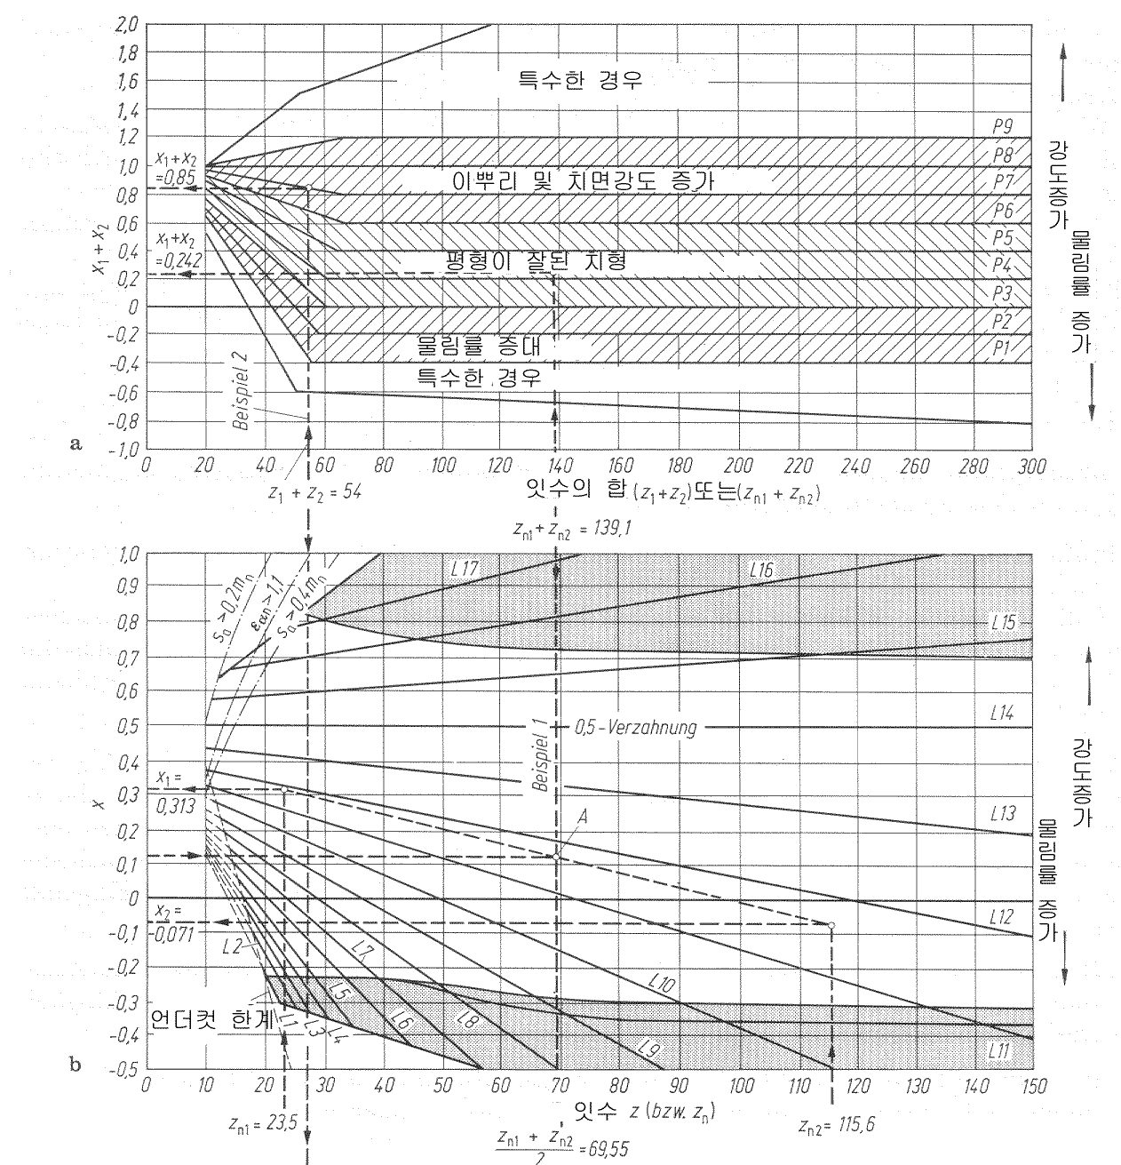
DIN E3992는 잇수 10개 이상. 외접기어의 일반적인 전위 방식은 다음과 같은 조건을 만족하기 위하여 사용된다.
① 평기어에서 물림률이 어느한계치 ( E = 1.1 또는 1.2 이상 )
② 이뿌리 틈새는 어느 한계치 이상이어야 한다.
③ 이 끝의 이두께는 0.4 m 이상이어야 한다. ( m : 치직각 모듈 )
④ 이뿌리가 상대기어의 이끝과 간섭해서는 안된다.
⑤ 언더컷은 가능한 한 피하여야 한다.
위의 조건을 만족하는 전위계수의 합을 추천하는 도표가 위의 그림이다.
그림중 윗 부분의 도표는 잇수의 합(헬리컬 기어는 평기어 상당 잇수)와 전위계수의 합 도표이다. 도표에서 해당 기어쌍이 위치하는 곳을 보면 그 설계특징을 알 수 있다. 아랫 부분의 도표로 일직선을 그어 연장하고 전위계수 합의 1/2이 되는 점과의 교점 에서 가까운 기준선 L 선과 평행한 선을 그은 후, 이 선과 각기어의 잇수와 만나는 교점을 찾은 후 수직좌표 축으로 수평선을 긋고 읽으면 그점의 x 값이 전위계수가 된다. 이 때의 전위계수 값은 도표에서 읽은 값이기 때문에 오차가 있다. 따라서 설계 중심거리를 만족하도록 약간씩 적당히 조정하면 된다.
적합한 전위계수가 선정되면 기어의 이두께 공차를 선정하여야 한다. 기어간 의 중심 거리가 고정되어 있는 것으로 가정하면 이 이두께 공차에 의하여 백래시가 결정된다. 백래시의 값은 소음, 기어강도, 윤활 등에 중요한 영향을 끼치는 인자이다. 이 역시 최적의 백래시 량은 반복된 설계, 제작, 시험에 의하여 결정된다.

